Elektrotehnički fakultet Sarajevo

Kampus Univerziteta u Sarajevu

Zmaja od Bosne bb

71000 Sarajevo

Softverski inžinjering

Team 7

Uputstvo za instalaciju

Data-Vision

-Da biste mogli koristiti aplikaciju „Data-Vision“ potrebno je na računaru imati instaliran JRE (Java Runtime Environment). Ako spomenuti program nije instaliran možete ga instalirati putem sljedećeg linka:

<http://www.oracle.com/technetwork/java/javase/downloads/java-se-jre-7-download-432155.html>

Pošto nam je, pored JRE-a, potrebna i baza za rad sa aplikacijom potrebno je imati instaliran server za pristup MySQL bazi (primjer:WAMP ili MySQL Workbench).

# Instalacija MySql Community servera

1. Otvoriti link za download: <http://dev.mysql.com/downloads/mysql/>
2. Odabrati Windows 64bit Zip Archieve ili MySql Installer MSI

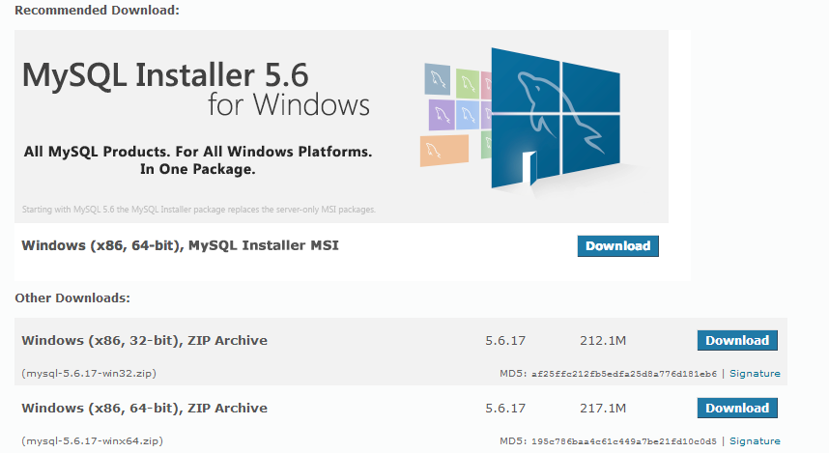

Slika 13.

1. Ispod prozora za login kliknuti na link "No thanks, just  take me to download” (Slika 14)

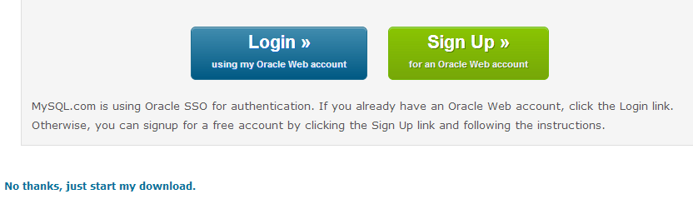

Slika 14.

1. Prihvatiti uvjete licence i odabrati opciju Next (Slika 15)

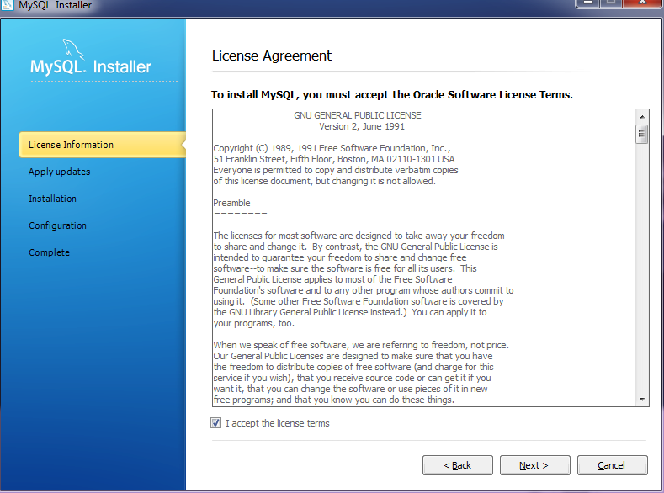

Slika 15.

1. Nakon toga otvara se prozor koji nudi različite opcije za instalaciju. Odabirom “Add/Modify Products and Features” instalacija omogućava da istovremeno odaberemo i instalaciju ODBC konektora, koju, također, možemo naknadno izvršiti.

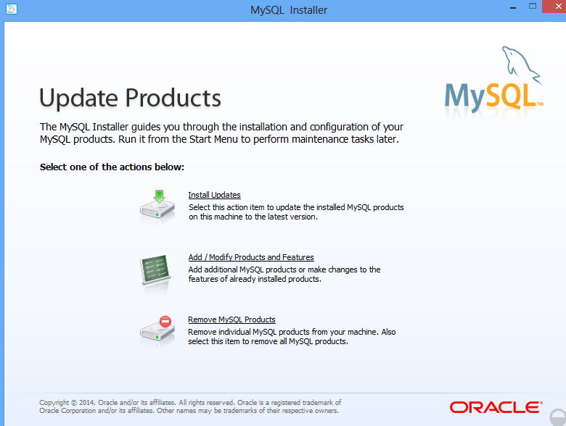

Slika 16.

1. Označiti sve komponente koje će se instalirati (MySQL Server 5.6.17, Applications, MySQL Connectors, Documentation).

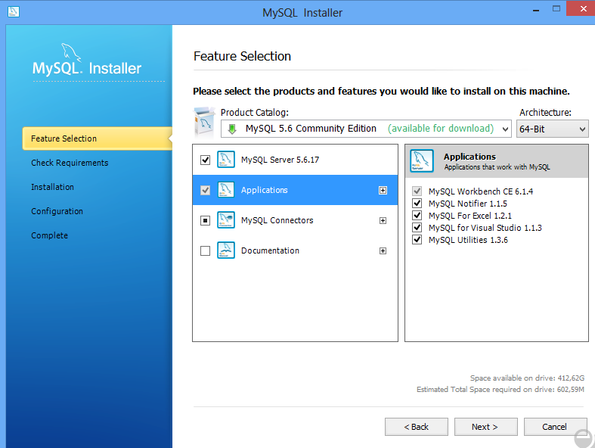

Slika 17.

1. Odabirom opcije NEXT slijedi download odabranih komponenti uključujući i JDBC konektor koji nam je potreban  za konektovanje sa bazom.

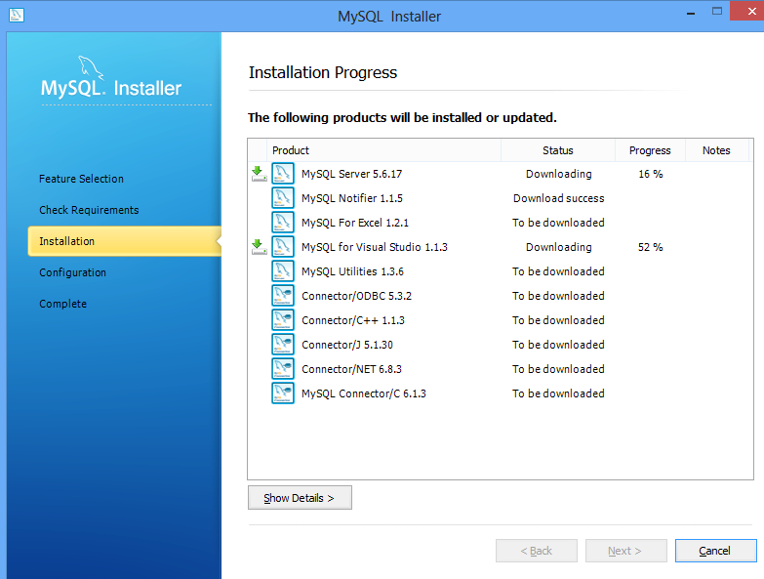

Slika 18.

1. Zatim slijedi konfiguracija MySQL Servera:

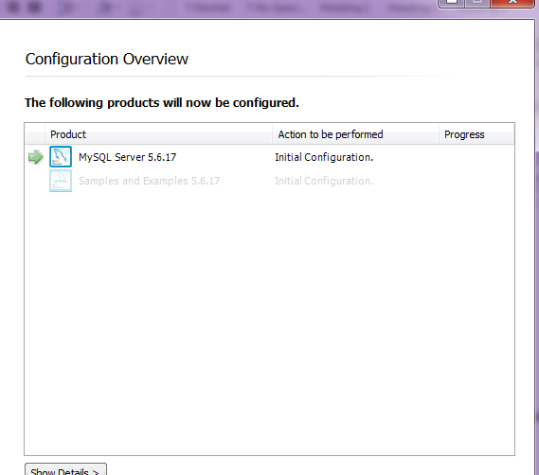

Slika 19.

1. Podesimo opcije kao što su postavljenje na Slici 20.

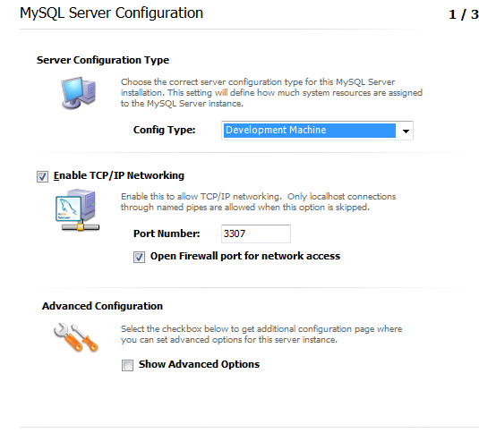

Slika 20.

1. Odaberemo Root password i dva puta ga unesemo u odgovarajuća polja, kao na Slici 21.

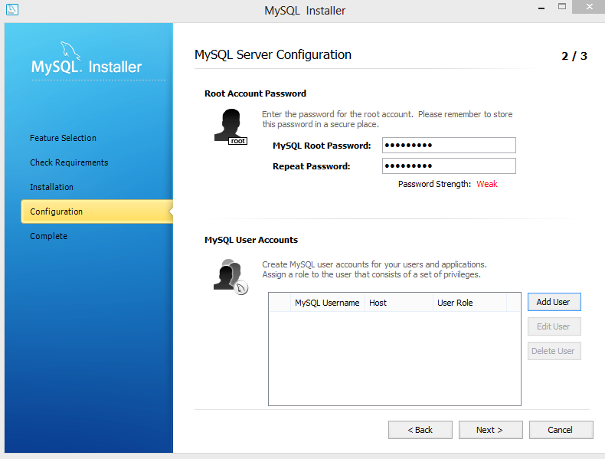

Slika 21.

1. Nakon toga kliknemo na Add User, kako bi dodali novog korisnika, te popunimo odgovarajuća polja kao na Slici 22.

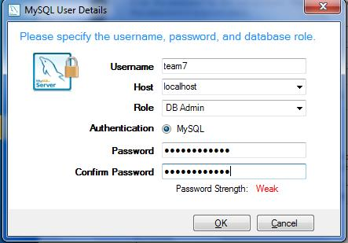

Slika 22.

Potrebno je kao username odabrati team7, a kao šifru teampassword

1. Nakon toga se prikaže prozor kao na slici 23. Kliknuti na Next.

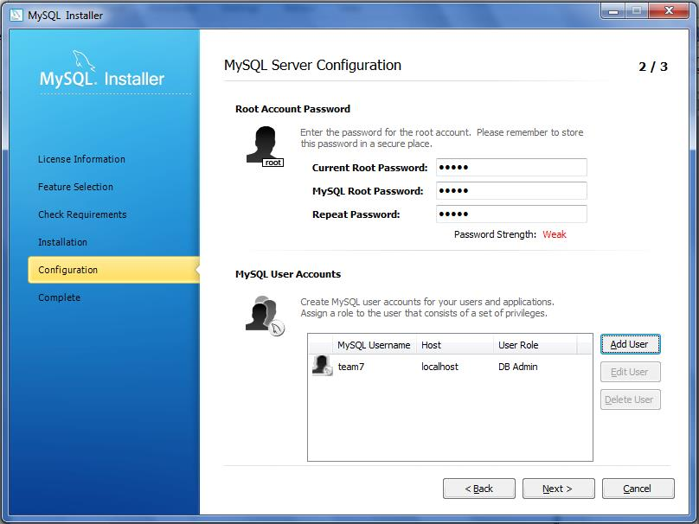

Slika 23.

1. Odabrati Standard System Account.

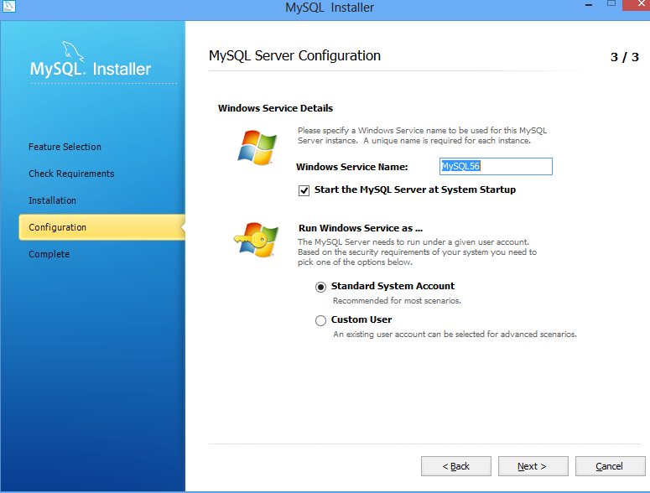

Slika 24.

1. Zatim slijedi konfiguracija:  
     
   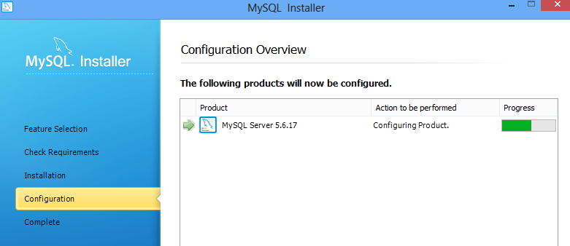

Slika 25.

1. Ukoliko želimo pokrenuti Workbench, označiti *Start MySQL Workbench after Setup*. Kliknuti Finish.

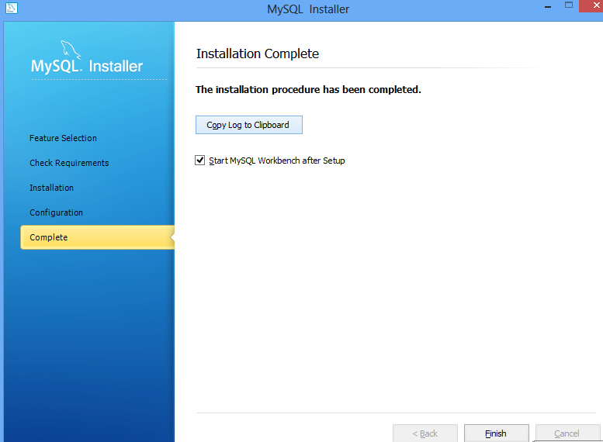

Slika 26.

1. Ukoliko je odabrana opcija *Start MySQL Workbench after Setup* u koraku 15., otvara se Workbench.

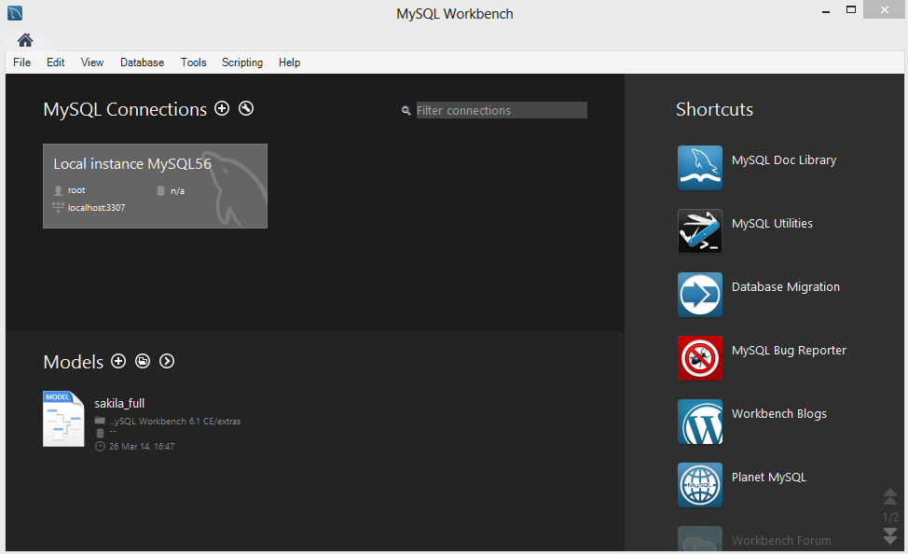

Nakon što smo pokrenuli workbench i uspješno se konektovali na server, potrebno je pokrenuti skripte koje se nalaze u folderu Database u našoj instalacionoj zip arhivi.

Skripta se pokreće pomoću File – Open SQL Script, kao na slici

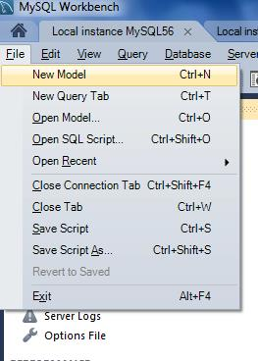

Na slici ispod možete vidjeti izgled MySQL Workbench-a nakon što smo izvršili skripte, i kreirali schemu („data_visio_db“), te dodijelili prava nad njom korisniku „team7“

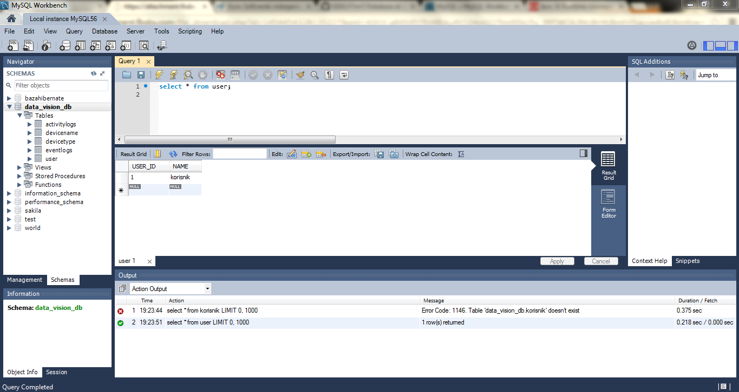

**Instalacija i raspakovanje aplikacije**

Nakon otvaranja instalacionog foldera, pronađemo fajl sa nazivom „datavision-installer“ i pokrenemo.

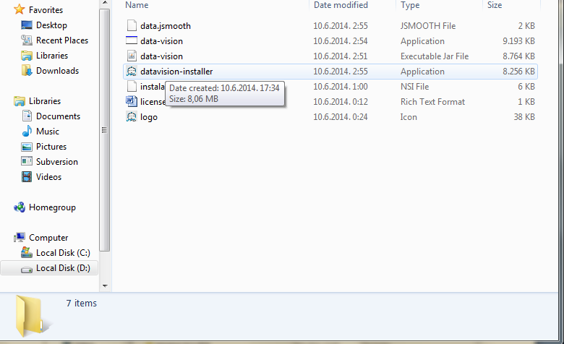

Nakon pokretanja spomenutog fajla potrebno je pratiti korake kao na sljedeće tri slike:

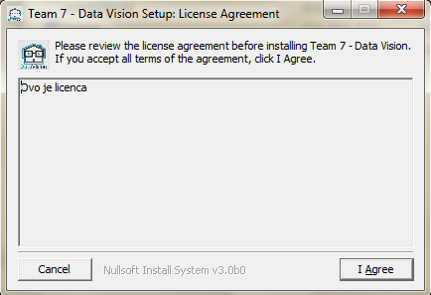

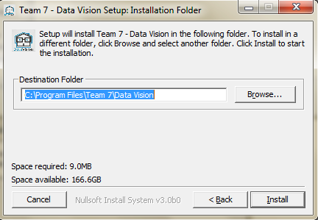

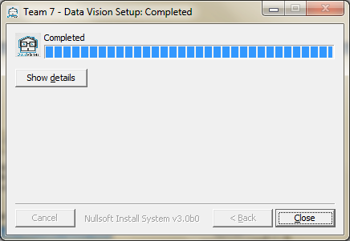

Nakon instaliranja programa potrebno je otvoriti folder u kome se nalazi aplikacija.

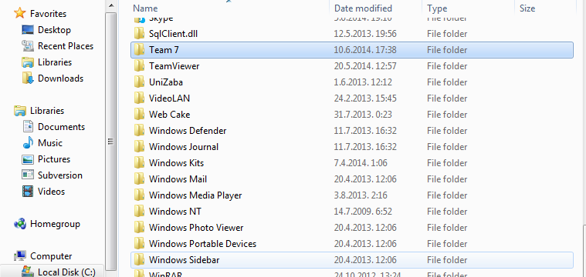

Još je samo potrebno pokrenuti „data-vision“ aplikaciju.

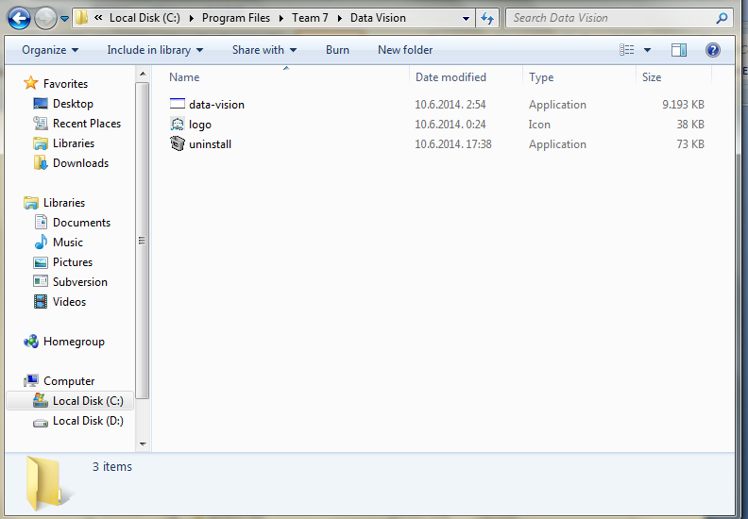

Krajnji rezultat predstavlja sljedeća slika:

